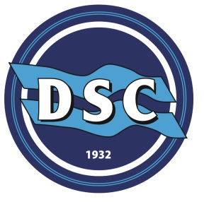

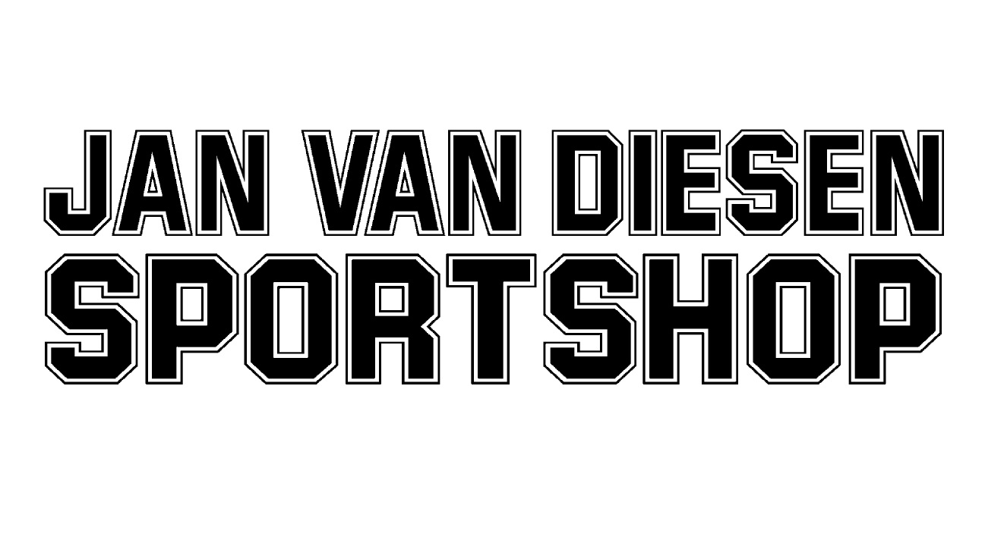

**Bestelformulier**

**Kledingstukken spelers blauw/Trainers Zwart**

**Jacks, tops & shirts worden voorzien van een DSC logo.**

**Artikel Maat Aantal**

**Trainings t-shirt ………. ………. € 28,00 JR / € 30,00 SR**

**Trainings short ………. ………. € 12,00 JR / € 14,00 SR**

**Trainings sokken lang model ………. ………. € 8,50 JR / € 8,50 SR**

**Trainings sokken kort model ………. ………. € 8,50 JR / € 8,50 SR**

**Trainings top ¼ zip ………. ………. € 39,00 JR / € 43,00 SR**

**Trainings top poly jacket ......... ………. € 34,00 JR / € 39,00 SR**

**Trainings pant Team ………. ………. € 25,00 JR / € 29,00 SR**

**Trainings pant Performance ………. ………. € 34,00 JR / € 38,00 SR**

**Polo ……… ………. € 34,00 SR**

**Multi hood jacket ……… ......... € 60,00 SR**

**Coach jas ……… ………. € 64,00 SR  
Wedstrijd short ……… ………. € 17,00 JR / € 19,00 SR  
Wedstrijd sokken ……… ………. € 8,50 JR / € 8,50 SR**

**Initialen ……….**

**Initialen op je kleding? €6,75 per kledingstuk ………. X € 6,75 ……………………**

**Totaal …………………….**

**Naam ………………………………………………..**

**Telefoon nr ………………………………………………..**

**E-mail ………………………………………………..**

**Datum ……………/……………/…………………..**

**Akkoord om te bestellen: __________________**